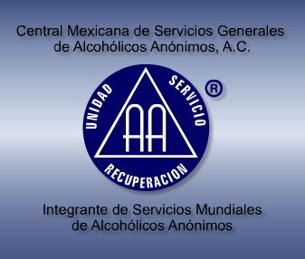
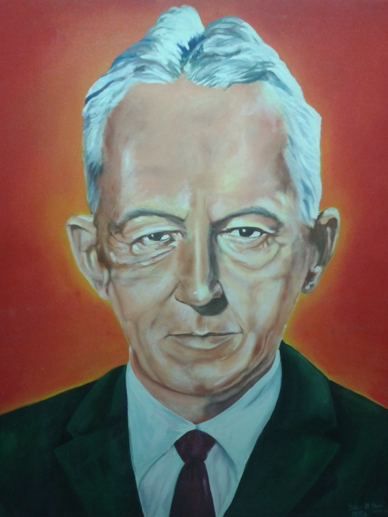
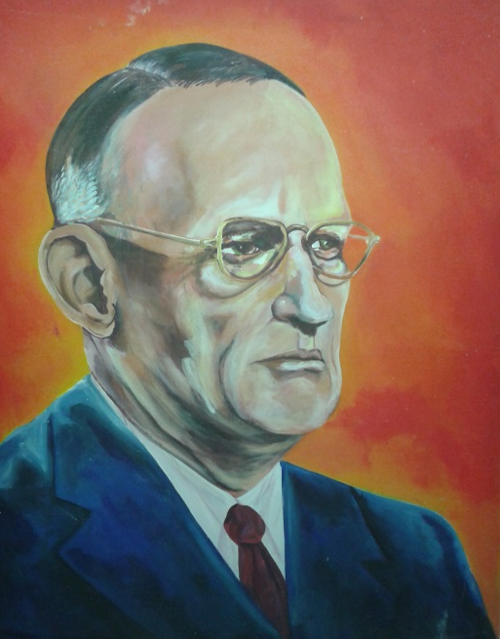
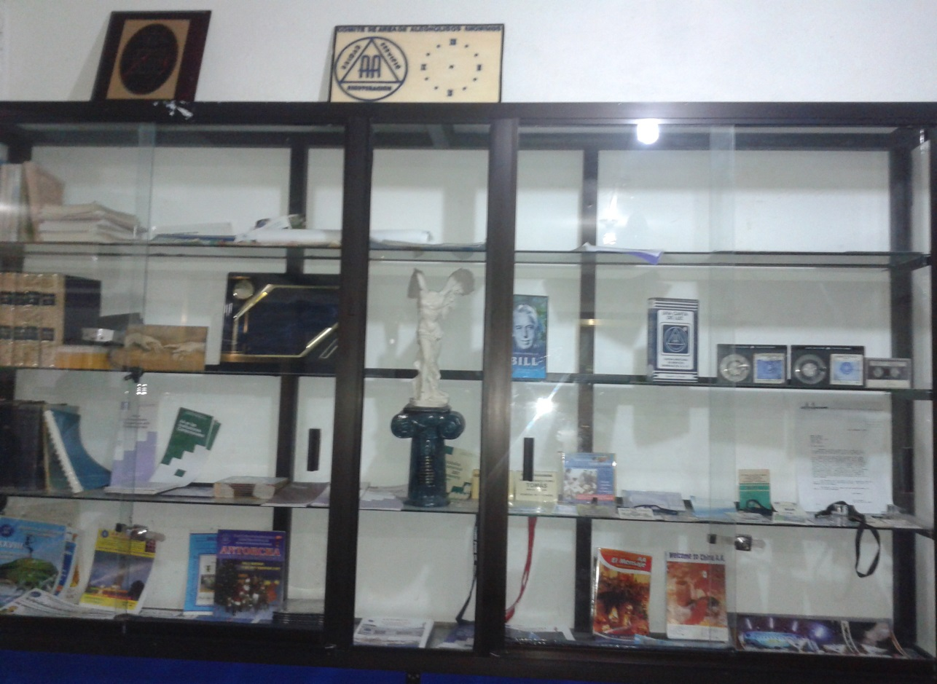
1ra. Edición
Opúsculo
De la llegada del mensaje e inicio de los servicios generales en el área tabaco centro

COMITÉ DE SERVICIOS GENERALES
AREA TABASCO, CENTRO.
HISTORIA DE ALCOHOLICOS ANONIMOS EN TABASCO
E
n este material se recopilan las experiencias de los miembros que sirven en las diversas áreas de Alcohólicos Anónimos en Tabasco.


La idea de organizar este trabajo tiene la finalidad que la comunidad en Tabasco, conozca el nacimiento y la forma cómo llego el mensaje de Alcohólicos Anónimos a nuestra entidad. Asimismo, quiénes fueron los pioneros desde su inicio.

El 4 de febrero de 1968, el mensaje de Alcohólicos Anónimos llega al municipio de Emiliano Zapata a través de un compañero de nombre Gerardo Córdova, este conoció el programa de A.A. en el Grupo Bolívar de la Ciudad de Emiliano Zapata, donde empezó su ardua labor en el pase del mensaje logrando fundar el Grupo “4 de Febrero de 1968” ya que esta fue la fecha en el que el mensaje llegó a ese municipio. Luego se fue extendiendo en los alrededores llegando el mensaje a los Municipios de Jonuta y Balancan; cabe señalar que en lo que se refiere al municipio de Tenosique fue a través de un compañero de nombre Manolo oriundo de Guatemala. De esta manera se conoce de la existencia de A.A. y es así como se da el crecimiento del programa en esos lugares, con el apoyo de personas y compañeros deseosos de ayudar a los enfermos de alcoholismo.

De la misma manera llega el mensaje de A.A. a la Ciudad de Villahermosa, esto sucede un año después, a través de la señora Sarita, quien se enteró de la existencia de A.A. en la Ciudad de Mérida, Yucatán, quien emocionada le habló de este programa a su esposo Raúl Zabala, pero a este no le interesó. Sin embargo, continuo con entusiasmo y no se dio por vencida, transmitiendo el mensaje a un vecino que vivía en la calle Aldama el cual hoy lo conocemos con el nombre de Celtio Oropeza, quien al conocer el programa por la gracia de Dios dejó de beber, se entusiasma y continua con el paso del mensaje, de esta manera nace el Grupo Aldama, teniendo como antecedente los hechos que cita el compañero Ángel Solís compañero que con gran emoción narra como en su desesperación por encontrar una alternativa de solución para su problema alcohólico le pregunto a un cartero si conocía algún lugar donde lo ayudaran a dejar de beber, siendo este quien le proporciono la dirección del domicilio del Dr. de apellido Zavala Bustillos, y fue el mismo cartero de referencia quien el día 14 de mayo de 1969 lo llevo con este profesionista quien de inmediato le brindo el apoyo al igual que su esposa la Sra. Sarita, destacando que en esa ocasión se encontraban cuatro o cinco personas más sesionando en ese domicilio, quienes tenían el mismo problema, estando entre ellos el compañero Roberto Michel procedente del grupo Bolívar de la Cd. De México, quien sugirió la apertura de un grupo, al cual conocemos hoy como el grupo Aldama, que fue el primer grupo en la ciudad de Villahermosa fundado el 18 de Junio de 1969.

Se divulga el mensaje en toda la capital y se fueron fundando otros grupos. De igual manera se continúo el pase del mensaje llegando hasta Centla, en el año de 1971. Por otra parte, el compañero Feliciano Alegría, conoció el programa de Alcohólicos Anónimos en la Ciudad de México, también con el deseo de ayudar a los enfermos alcohólicos, llevó el mensaje al Municipio de Huimanguillo y así nace el Grupo “Huimanguillo” también con gran entusiasmo el compañero Ángel Solís, del grupo Aldama da a conocer tan maravilloso programa en los municipios de Cárdenas, Comalcalco, Cunduacán, Paraíso, Jalpa de Méndez y Nacajuca.

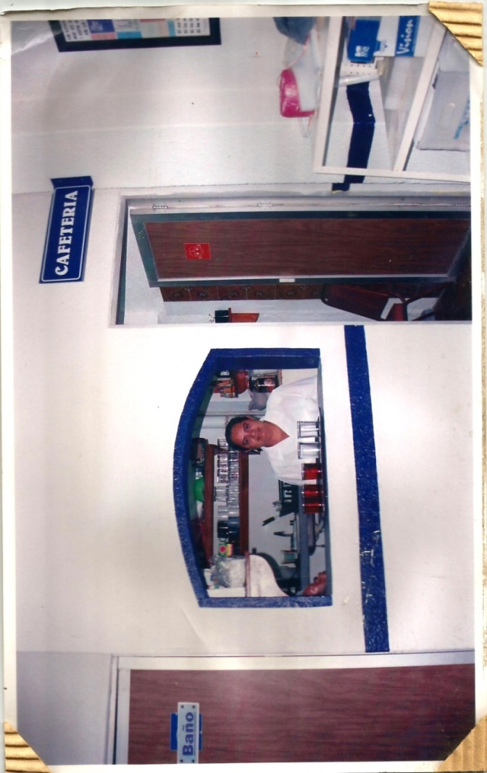
A finales de junio de 1972 el compañero Jenner Javier quien conoció el programa en el Grupo “Alegre Unión” de Candelaria Campeche llega al municipio de Macuspana, quien se dio a la tarea de visitar a algunos amigos, contactando primeramente al compañero Román Gorgorita, quienes se dirigieron al despacho del Lic. Manuel Antonio Marín, para dialogar sobre el conocimiento que tenia sobre el programa de Alcohólicos Anónimos, viendo estos con buenos ojos la propuesta y decidieron reunirse por primera vez en este despacho el 4 de Julio de 1972, de esta forma nace el Grupo 4-07-72, mismo que posteriormente fue ubicado en la calle Agustín Díaz del Castillo, Cabe señalar, que el compañero Román Gorgorita, posteriormente fue Delegado Nacional en la octava Asamblea Mexicana hoy Conferencia Mexicana y él fue el Delegado No. 5 por la hoy Área Tabasco Centro.

A
l inicio al Área se le llamaba Comité Estatal, estaba conformado con 6 distritos y estructurado de la siguiente manera:
El Primer Distrito estaba integrado por los municipios de Cárdenas y Huimanguillo, contaba con los siguientes grupos: Grupo Huimanguillo, 18 de Marzo, Barra de Santana, Generación 75, Renovación, Mezcalapa y Acción 76; quienes fueron los pioneros de ese distrito.

El Segundo Distrito lo conformaban los siguientes municipios: Cunduacán, Comalcalco y Paraíso, estaba integrado por los grupos: 5 de Mayo, Tulipán, Renacimiento, Pescadores de Puerto Ceiba, Nuevo Paraíso y el Grupo Comalcalco.

El Tercer Distrito lo conformaba una parte de Cunduacán, Jalpa de Méndez y Nacajuca, contando con los siguientes grupos: 8 de Septiembre de Jalpa y Regeneración de Cunduacán, también se contaba con otros grupos que estaban en formación los cuales no tenían nombre.

El Cuarto Distrito estaba integrado por los municipios Centla y Centro y se conformaba con los siguientes grupos: Aldama, Esperanza, Sano Juicio, Tabasco 75, Villahermosa y para ese entonces este distrito ya tenía un grupo Institucional de nombre “Amigo Inolvidable” que estaba en el Centro de Readaptación Social del Estado, Centla no contaba con ningún grupo.

El Quinto Distrito estaba integrado por los municipios de Emiliano Zapata, Jonuta, Tenosique y Balancan conformado por los siguientes grupos y el lugar en donde trabajaban cada uno de ellos, por ejemplo el Grupo Balancán pasaba el mensaje en el Poblado La Lupita del mismo municipio, el Grupo Usumacinta llevó el mensaje a Chacalapa Chiapas, el Grupo 4 de Febrero pasaba el mensaje al Poblado Chablé de Emiliano Zapata y El Triunfo Balancán. Se formó un grupo con el apoyo y unidad de todos para que este mensaje floreciera y no se equivocaron ya que Dios los ayudó y lograron incrementar los grupos, el mensaje se extendió por toda la región.

El Sexto Distrito se integraba por los municipios de Teapa, Tacotalpa, Jalapa y Macuspana, se conformaba por los grupos 4-7-72, el Grupo Nueva Vida en Macuspana, Grupo Belén en la Colonia del mismo nombre, Oro Negro en formación en Ciudad Pemex (hoy Grupo El Faro), Fe y Esperanza; En Jalapa estaba el grupo Volver a Vivir, así como también se contaba con un grupo Institucional en la cárcel municipal de Jalapa.

Como podrán observar las distancias que existían entre los primeros distritos, fue detonante para Alcohólicos Anónimos en todo el Estado de Tabasco, pero también hay que reconocer el esfuerzo de todos los pioneros que dieron todo y dejaron todo por el enfermo alcohólico que aun está sufriendo, en ese entonces no se contaba con una oficina de servicio y fue en el año de 1971, cuando se intentó establecer los Servicios Generales en Villahermosa, Tabasco, pero por desconocimiento de los principios de Alcohólicos Anónimos no se logró. Lo importante fue que ya había la intención de crear los servicios. Siendo delegado propietario el compañero Daniel Gamas y como suplente el compañero Miguel Gonzalí, en la IX Asamblea Mexicana (hoy Conferencia Mexicana) trajeron como sugerencia los lineamientos para la creación del comité estatal, lo que hoy conocemos como Comité de Área. En ese entonces las reuniones del Comité Estatal se rolaban en todos los grupos que existían en el Estado de Tabasco.
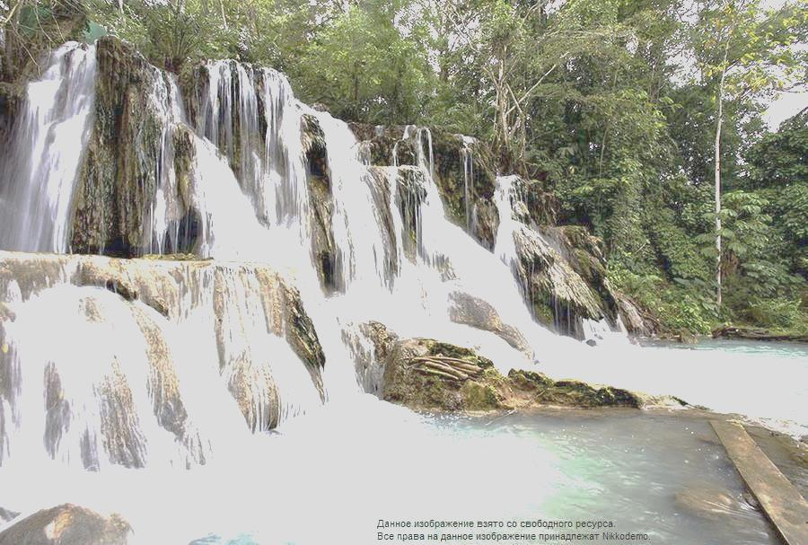
En julio de 1974, se celebró el primer Congreso Estatal en Macuspana, Tabasco y aprovechando el aniversario del Grupo 4-7-72, fue que la conciencia del mismo y del Comité Estatal acordaron establecer la primera oficina en el municipio de Macuspana ya que allí existía la mayor euforia por el pase del mensaje, en esa reunión se ubicó la oficina en una sala de proyección de un cine y de esa manera se instituyen de manera ordenada los Servicios Generales en Macuspana en 1975 y al celebrase la primera Asamblea Estatal se estructuran los 6 distritos , también se formaron 4 Comités Auxiliares y en 1976, la conciencia del Comité Estatal, decide trasladar la sede del Comité a la Ciudad de Villahermosa. oficina que se ubicó en la esquina de Allende con Juárez (hoy Avenida Méndez) de la Colonia Tamulté de las Barrancas, después de un tiempo se trasladó a la Calle Melchor Ocampo Núm. 108 de la Colonia Atasta en Villahermosa, posteriormente se trasladó a la avenida Paseo de la Sierra No. 68 de la Colonia Reforma, luego se cambia a la Avenida Francisco Javier Mina Núm. 121, después de un año, pasa en la misma Avenida pero frente a Chedraui Centro. Debido a las necesidades del servicio se traslada a la Calle Carmen Sánchez, de la Colonia Centro de esta Ciudad.
El nombre del Área se ha venido cambiando, actualmente se conoce como Comité de Servicios Generales del Área Tabasco Centro y a partir del mes de septiembre del año de 2008 nuestro centro de servicio se encuentra ubicado en la calle Juan Álvarez Núm. 617 altos, C.P. 86000, Colonia Centro, de la Ciudad de Villahermosa en un local más apropiado que cumple con las necesidades

Actuales del servicio. Continuando con este relato de la historia de Alcohólicos Anónimos en Tabasco y para su información se proporcionan los nombres de todos los ex delegados y los actuales con sus respectivos periodos de servicio.

- Período 1971 – 1972 V y VI Asamblea Mexicana
Roberto Michel, Delegado Propietario originario de Huimanguillo
Feliciano Alegría, Delegado Alterno, también de Huimanguillo.

- Período 1973 VII Asamblea Mexicana
Celtio Oropeza, Delegado Propietario, originario de Villahermosa Tab.
Luis Carlos Granados Borreguín, Delegado Alterno, originario de Yucatán radicado en Villahermosa.

- Período 1974 VIII Asamblea Mexicana
Román Gorgorita, Delegado Propietario, de Macuspana Tab.
Víctor Castillo, Delegado Alterno, de Emiliano Zapata.

- Período 1975 IX Asamblea Mexicana.
Daniel Gamas Arias, Delegado Propietario
Miguel Antonio Gonzalí Sánchez, Delegado Alterno ambos de Huimanguillo

- Período 1976 X Asamblea Mexicana.
Miguel Antonio Gonzalí Sánchez, Delegado Propietario de Huimanguillo
Luis Ortiz Cúj, Delegado Alterno de Tenosique.

- Período 1977 XI Asamblea Mexicana.
Daniel Gamas Arias, Delegado Propietario de Huimanguillo
José de Jesús Cahuich, Ascencio Delegado Alterno de Macuspana.

- Período 1978 XII Asamblea Mexicana.
José de Jesús Cahuich Ascencio, Delegado Propietario de Macuspana
Jesús Samberino Villegas, Delegado Alterno de Villahermosa Tab.

- Período 1979 XIII Asamblea Mexicana.
René Domínguez, Delegado Propietario de Emiliano zapata.
José Gallegos Ruiz, Delegado Alterno de Belén Macuspana.

- Período 1980 XIV Asamblea Mexicana.
José Gallegos Ruiz, Delegado Propietario.
Joaquín González Pérez, Delegado Alterno ambos de la Colonia Belén Macuspana.

- Período 1981 XV Asamblea Mexicana.
Joaquín González Pérez, Delegado Propietario de la Colonia Belén Macuspana.
Guadalupe Díaz Márquez, Delegado Alterno de Villahermosa, Tab.

- Período 1982 XVI Asamblea Mexicana.
Guadalupe Díaz Márquez, Delegado Propietario
Eugenio Centeno Espinosa, Delegado Alterno ambos de Villahermosa Tab.

- Período 1983 XVII Asamblea Mexicana.
Eugenio Centeno Espinosa, Delegado Propietario era originario de Villahermosa Tabasco, a partir del año 82 se empezó a manejar el termino de comité de área se mandará solamente el delegado para que cumpliera su dos asamblea (hoy conferencia).

- Período 1984-1985 XVIII y XIX Asamblea Mexicana.
Rafael Baños May, Delegado Propietario originario de Macuspana.

- Período 1986-1987 XX y XXI Asamblea Mexicana.
Ángel Mario Balcázar Martínez, Delegado Propietario de Villahermosa Tab.
Tomás Hernández Gómez, Delegado Suplente de Villahermosa.

- Período 1988-1989 XXII y XXIII Asamblea Mexicana.
Carlos Mario Juárez, Delegado Propietario de Macuspana Tab.
Amílcar Valencia, Delegado Suplente de Teapa Tab.

- Período 1990-1991 XXIV y XXV Asamblea Mexicana.
Tomás Hernández Gómez, Delegado Propietario
Martín Hernández Gómez, Delegado Suplente ambos de Villahermosa Tab.

- Período 1992-1993 XXVI y XXVII Asamblea Mexicana
Juan Domínguez, Delegado Propietario de Comalcalco
Lorenzo Guzmán Díaz, Delegado Suplente de Villahermosa.

- Período 1994-1995 XXVIII y XXIX Conferencia Mexicana
Lorenzo Guzmán, Delegado Propietario
Roberto Ginés R. Delegado Suplente ambos de Villahermosa Tab.

- Período 1996-1997 XXX- XXXI Conferencia Mexicana.
Roberto Ginés, Delegado Propietario
Julio Cesar Sanlúcar Escudero, Delegado Suplente ambos de Villahermosa Tab.

- Período 1998-1999 XXXII y XXXIII Conferencia Mexicana.
Ezequiel Cerino López, Delegado propietario
Roberto Barriga, Delegado Suplente ambos de Villahermosa Tab.

- Período 2000-2001 XXXIV y XXXV Conferencia Mexicana.
Julio Cesar Sanlúcar Escudero, Delegado Propietario
Loreto Flores Lagos, Delegado Suplente ambos de Villahermosa Tab.

- Período 2002-2003 XXXVI y XXXVII Conferencia Mexicana.
Eduardo Valencia Ríos, Delegado Propietario
José del Carmen Alcudia Pérez, Delegado Suplente ambos de Villahermosa Tab.

- Período 2004-2005 XXXVIII y XXXIX Conferencia Mexicana.
José del Carmen Alcudia Pérez, Delegado Propietario
Boris Fernando Hernández Méndez, Delegado Suplente ambos de Villahermosa Tab.

- Período 2006-2007 XL y XLI Conferencia Mexicana.
Boris Fernando Hernández Méndez, Delegado Propietario
Jesús de la Cruz Ovando, Delegado Suplente ambos de Villahermosa Tab.

- Período 2008-2009 XLII y XLIII Conferencia Mexicana.
Jesús de la Cruz Ovando, Delegado Propietario de Villahermosa.
Victorino León Jiménez, Delegado Suplente de Chichicapa Comalcalco, Tab.

- Período 2010-2011 XLIV y XLV Conferencia Mexicana.
Victorino León Jiménez, Delegado Propietario de Comalcalco, Tab, (Q.E.P.D)
Manuel Othón Luna Jiménez, Delegado Suplente de Teapa, Tab.

- Período 2012-2013 XLVI y XLVII Conferencia Mexicana.
Manuel Othón Luna Jiménez, Delegado Propietario de Teapa, Tab.
Jesús Gilberto Juárez Vidal, Delegado suplente de Villahermosa, Tab.

Como ustedes se darán cuenta hay muchos compañeros que han servido en nuestra querida Área Tabasco Centro, todos ellos sirvieron con amor, con entrega a Alcohólicos Anónimos, pero principalmente al servicio de Dios, es importante resaltar una cosa, cuando todos estábamos juntos era un trabajo demandante para los primeros compañeros, antes de que se formara el Área Tabasco Chontalpa y posteriormente el Área Tabasco Ríos. Asimismo, es importante señalar que algunos de estos compañeros ya han fallecido, e imploramos a nuestro Dios los tenga en su gloria.

Cabe destacar, que el Área Tabasco Chontalpa fue aprobada el 13 de abril de 1995, en el marco de la XXIX Conferencia Mexicana y el Área Tabasco Ríos, en 2001 en la XXXV Conferencia respectivamente.

Como verán compañeros esta recopilación de datos, es una remembranza de lo que ha sido nuestro centro de servicio desde su inicio y que tanto a contribuido para realizar el trabajo del paso del mensaje y en la cual han desfilado miembros de nuestra comunidad con entrega y disposición para realizar esta tarea y que corresponde a nuestra generación de servidores dar continuidad a la visión de Bill W. respecto a la transmisión del mensaje de vida a todos los rincones del mundo.

Archivo histórico del área tabasco centro

